

**Demo Go Prime**

*Amazon Connect Call center with KakaoTalk*

2020.09.15

Solutions Architect

Jinsung Park ([jinspark@amazon.com](mailto:jinspark@amazon.com))

Seyong Kang ([sykang@amazon.com](mailto:sykang@amazon.com) )

© 2020 Amazon Web Services, Inc. or its affiliates. All rights reserved.

This work may not be reproduced or redistributed, in whole or in part, without prior written permission from Amazon Web Services, Inc. Commercial copying, lending, or selling is prohibited.

Corrections or feedback on the lab guide, please email me at: [jinspark@amazon.com](mailto:jinspark@amazon.com)

All trademarks are the property of their owners.

# Contents

Contents 2

1. 소개 3

Overview 3

Architecture 3

2. Amazon Connect Demo 구성하기 4

사전 준비 4

CloudFormation Stack 배포하기 5

Connect 콜센터 구축하기 7

AWS Lambda 함수 작성하기 13

KakaoTalk 연동하기 15

채팅 연동하기 21

3. 정리 21

**CloudFormation 정리** 21

# 소개

## Overview

Amazon Connect 는 클라우드 기반의 옴니-채널 콜센터를 쉽고, 비용효율적으로 만들 수 있도록 제공합니다. Amazon Connect 의 많은 회사들은 서비스를 이용하여 매일 수백만명에 이르는 고객에게 음성과 채팅을 통해 콜센터 경험을 제공하고, 손쉽고 직관적인 관리가 가능하게 제공합니다.

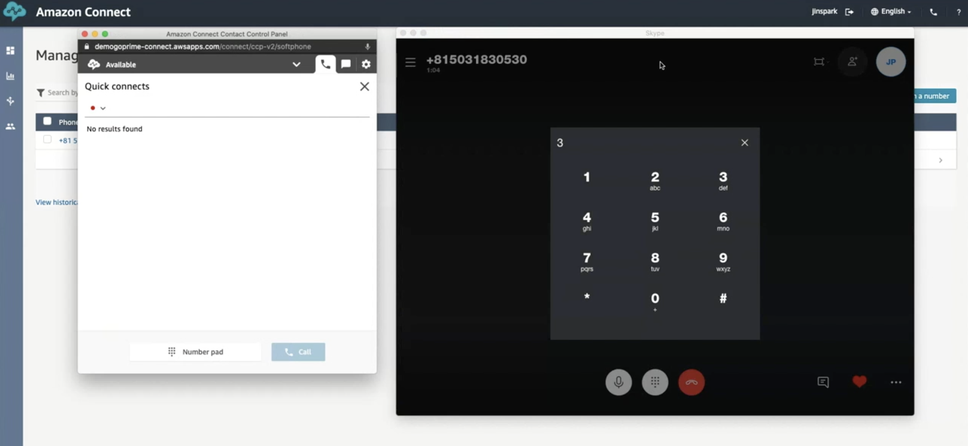

본 자료에서는 다양한 사용 사례를 Amazon Connect 를 이용해서 클라우드 기반의 콜센터를 통해 구축하는 방법을 알아봅니다. 또한, 국내에서 가장 많이 사용하는 메신저 어플리케이션인 Kakao Talk 메신저와 연동해서 고객 경험을 구성할 수 있는 가이드를 제공합니다.

## Architecture

본 가이드 문서는 다음 아키텍처를 포함하고 있으며, 그 중에서도 Connect 기반의 콜센터 구현과 메신저 연동에 초점을 맞춥니다.

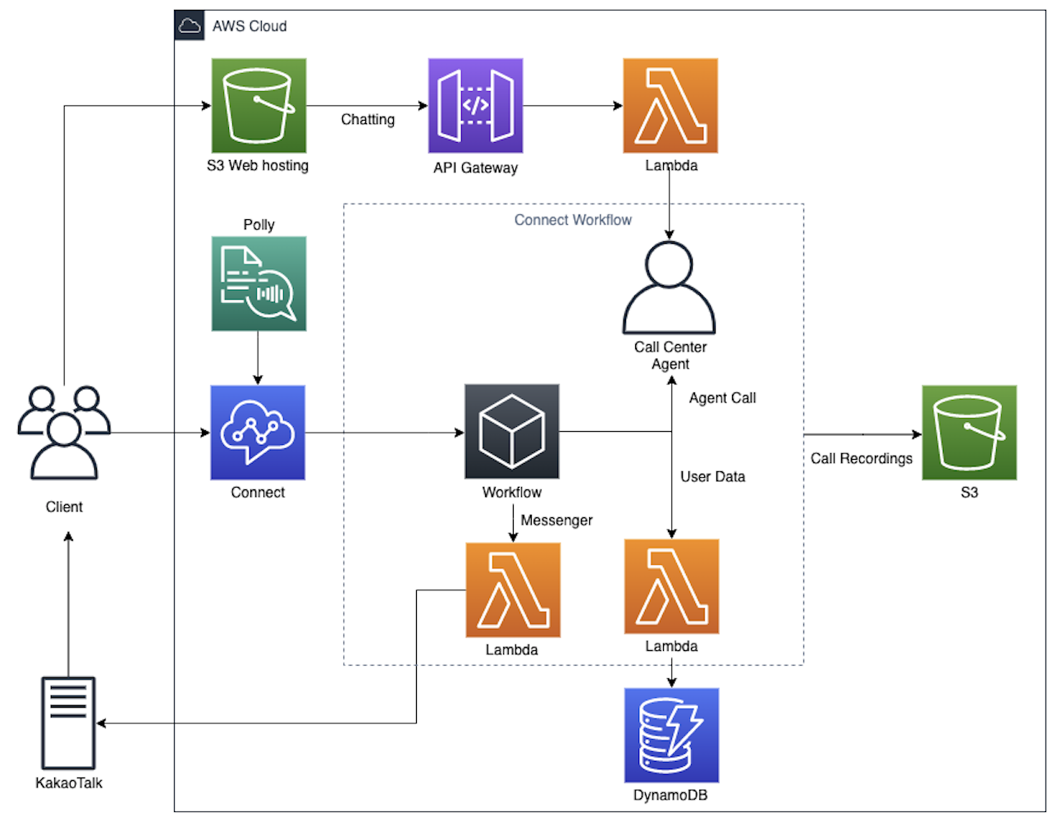

Connect 를 통해 콜센터에 진입한 고객은 Amazon Polly 의 음성에 따라 콜센터 Workflow 에 진입하여, 안내 메시지에 따라 Call Flow 를 진행합니다. 이 때 음성 안내 메시지만 듣는 옵션을 선택하거나, 고객 정보를 자동화된 응답을 통해 안내받을 수 있습니다. 또는 상담원에게 연결하거나 KakaoTalk 메신저를 통해 안내 메시지를 전송받게끔 구성하실 수 있으며, 해당 Workflow 에 초점을 두어 알아보도록 하겠습니다.

# Amazon Connect Demo 구성하기

## 사전 준비

1. 소스코드 및 CloudFormation Template 파일 준비하기

HoL 을 시작하기 전에 다음 링크를 통해 소스 파일 및 CloudFormation Template 을 다운로드하실 수 있습니다.

S3 : <https://demogoprime-connect-bucket.s3-ap-northeast-1.amazonaws.com/deploy.zip>

GitHub : <https://github.com/demogo-prime/connect-for-kakao>

압축 파일의 압축을 해제하면 다음과 같은 파일 목록들을 확인하실 수 있습니다

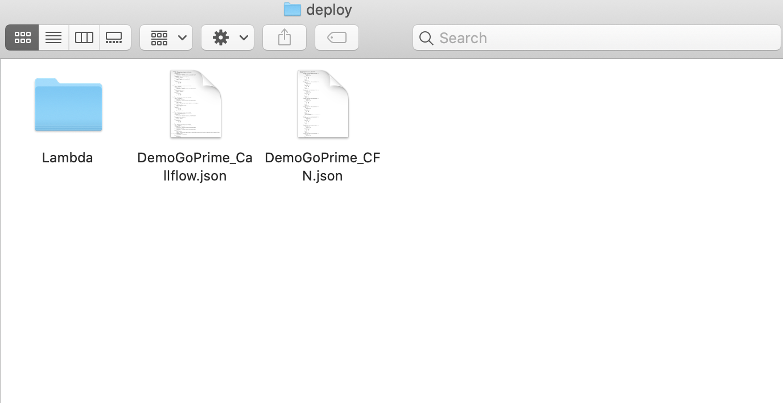

* **Lambda** : 각종 Lambda 함수 구성의 소스 파일들을 확인하실 수 있습니다.
* **DemoGoPrime_Callflow.json** : Amazon Connect 서비스의 Call flow 를 구성하는데 사용하실 수 있습니다.
* **DemoGoPrime_CFN.json** : 데모 서비스 환경을 구축하실 수 있는 CloudFormation 템플릿입니다.

## CloudFormation Stack 배포하기

먼저 다운로드받은 파일의 DemoGoPrime_CFN.json 파일을 이용해서 미리 만들어진 데모를 위한 CloudFormation Template 을 배포해보도록 하겠습니다. CloudFormation 을 이용해서 템플릿화한 리소스를 쉽게 Import/Export 해서 자동화된 인프라 배포 환경을 구성하실 수 있습니다.

1. 배포하고자 하는 리전의 CloudFormation 콘솔로 이동합니다.

([https://ap-northeast-1.console.aws.amazon.com/cloudformation/home?region=ap-northeast-1#/](https://ap-northeast-1.console.aws.amazon.com/cloudformation/home?region=ap-northeast-1" \l "/))

1. 콘솔에서 “스택 생성” 버튼을 클릭하여 스택 생성을 시작합니다. 다음과 같이 “DemoGoPrime_CFN.json” 파일을 템플릿으로 업로드합니다.

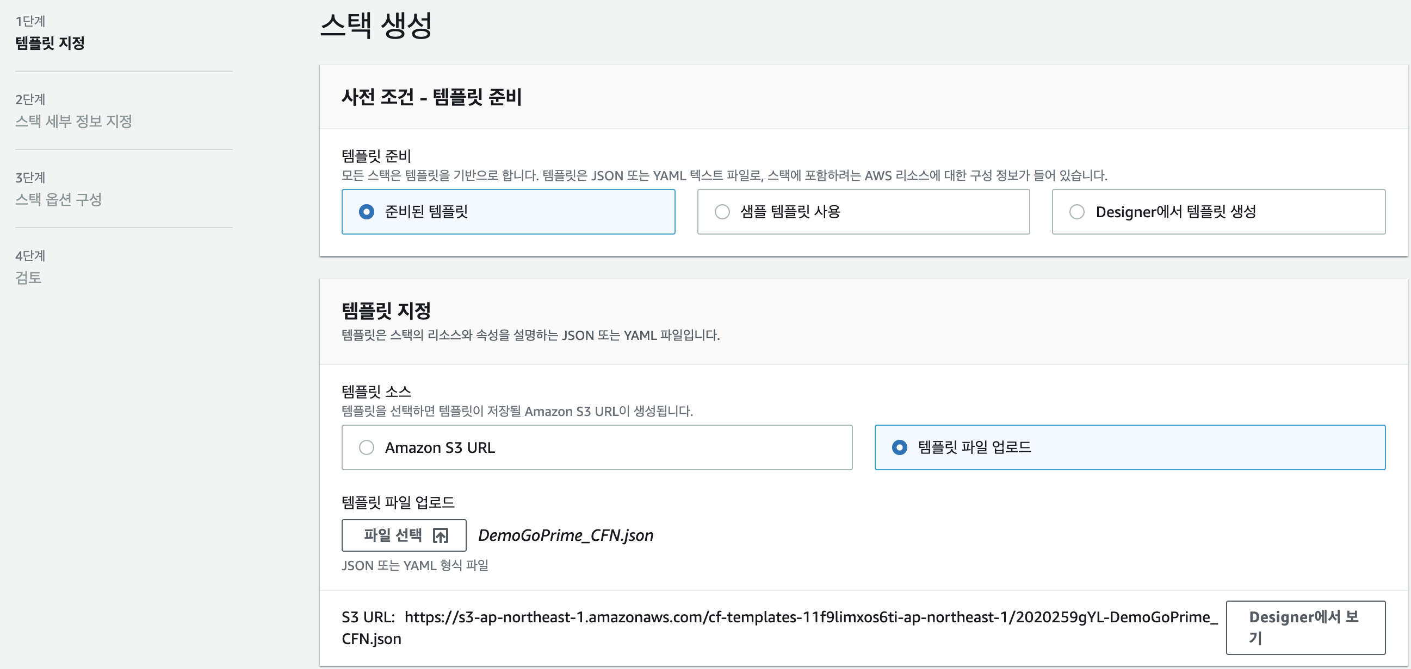

1. 알맞은 이름을 입력하고 “스택 생성” 을 눌러 스택을 배포합니다.

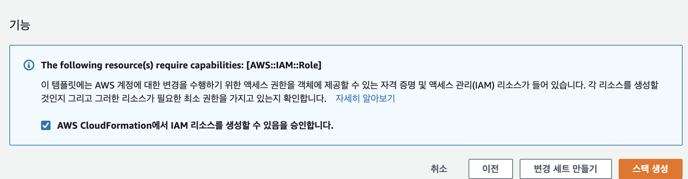

1. 스택이 생성되면 콘솔을 통해 다음과 같이 리소스 생성을 확인해보실 수 있습니다. 리소스에는 Amazon Connect 에서 참조할 Lambda 함수들과 DynamoDB 데이터베이스, VPC 네트워크 구성 등이 포함됩니다.

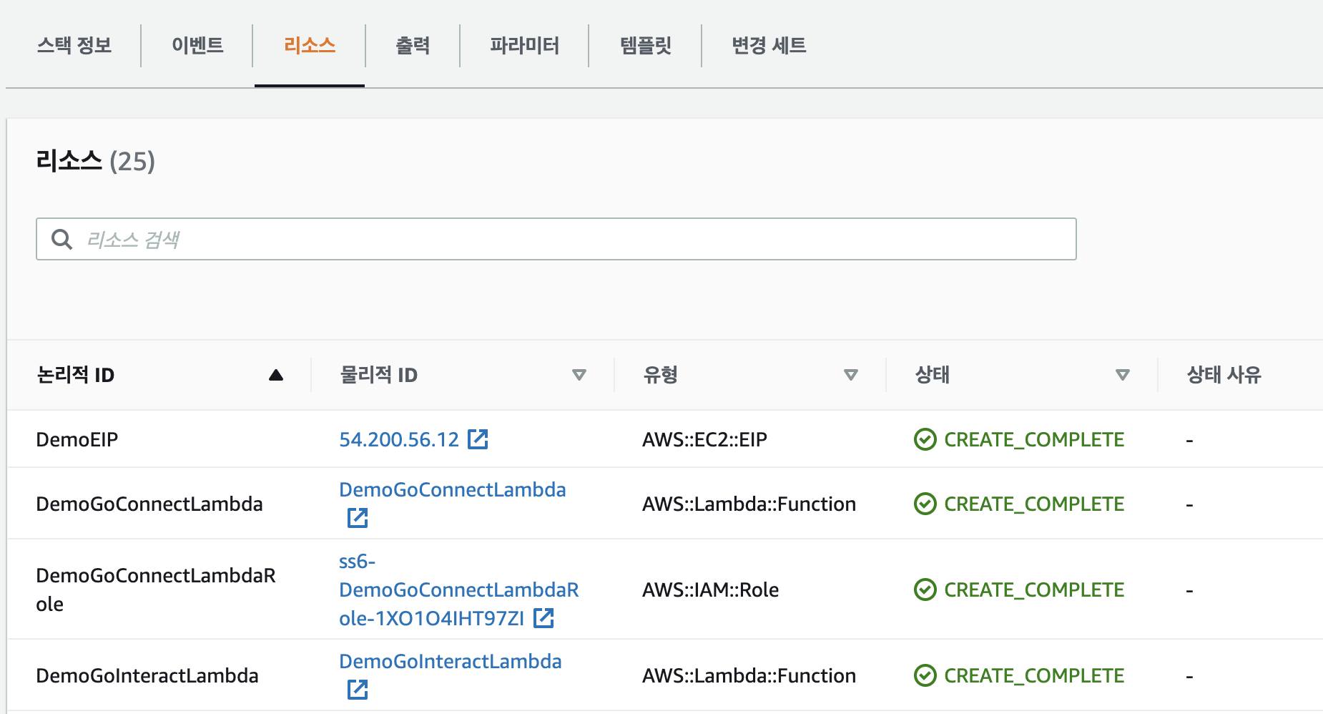

## Connect 콜센터 구축하기

CloudFormation 스택을 배포하게 되면, Connect 서비스와 연동할 각종 Lambda 함수 및 고객정보 데이터베이스가 배포되게 됩니다. 이제 콜센터를 본격적으로 만들어보도록 하겠습니다.

1. Amazon Connect Console 에 접근합니다.

(<https://us-west-2.console.aws.amazon.com/connect/home>)

1. “인스턴스 추가” 버튼을 눌러 Connect 인스턴스 생성을 시작합니다. 엔드포인트를 원하시는 주소로 지정하여 생성합니다.

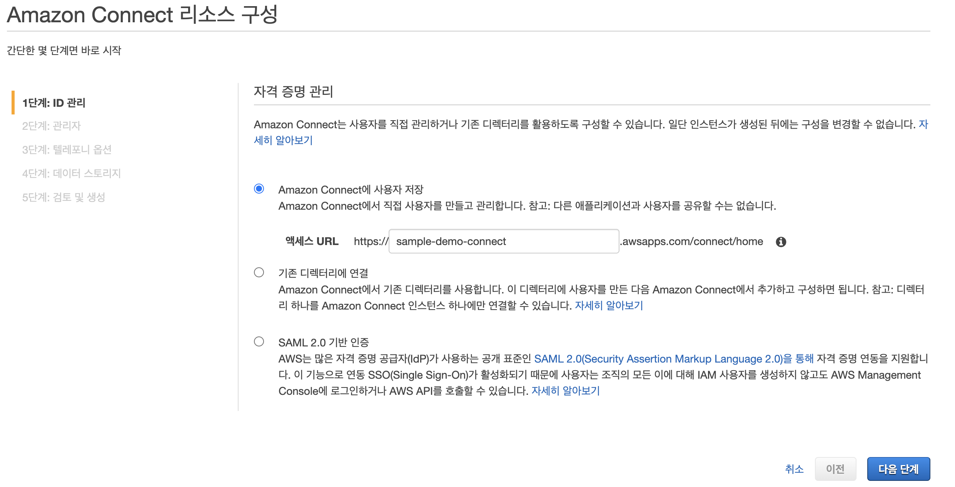

1. 관리자 계정을 지정해서 생성합니다. 관리자 계정으로 Connect 콜센터 어드민에 로그인할 것 입니다.

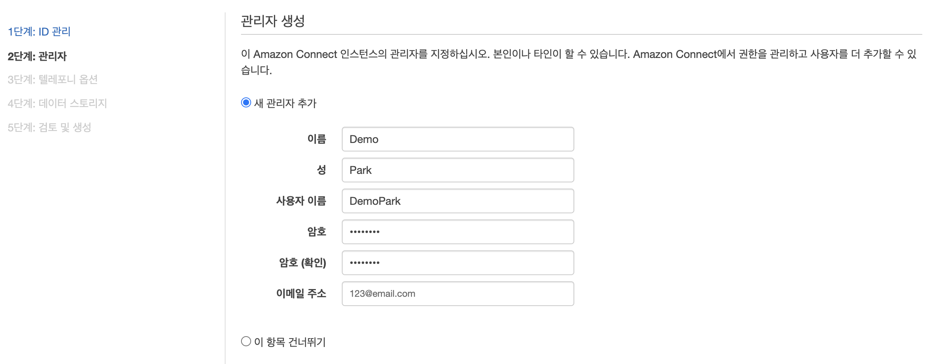

1. 텔레포니 옵션은 수신 통화와 아웃바운드 통화를 모두 체크해주시고, 데이터 스토리지 역시 기본값을 사용합니다.
2. 인스턴스 생성을 최종 검토한 뒤 생성합니다. 녹음 파일이 저장되는 경로 등을 확인해줍니다.

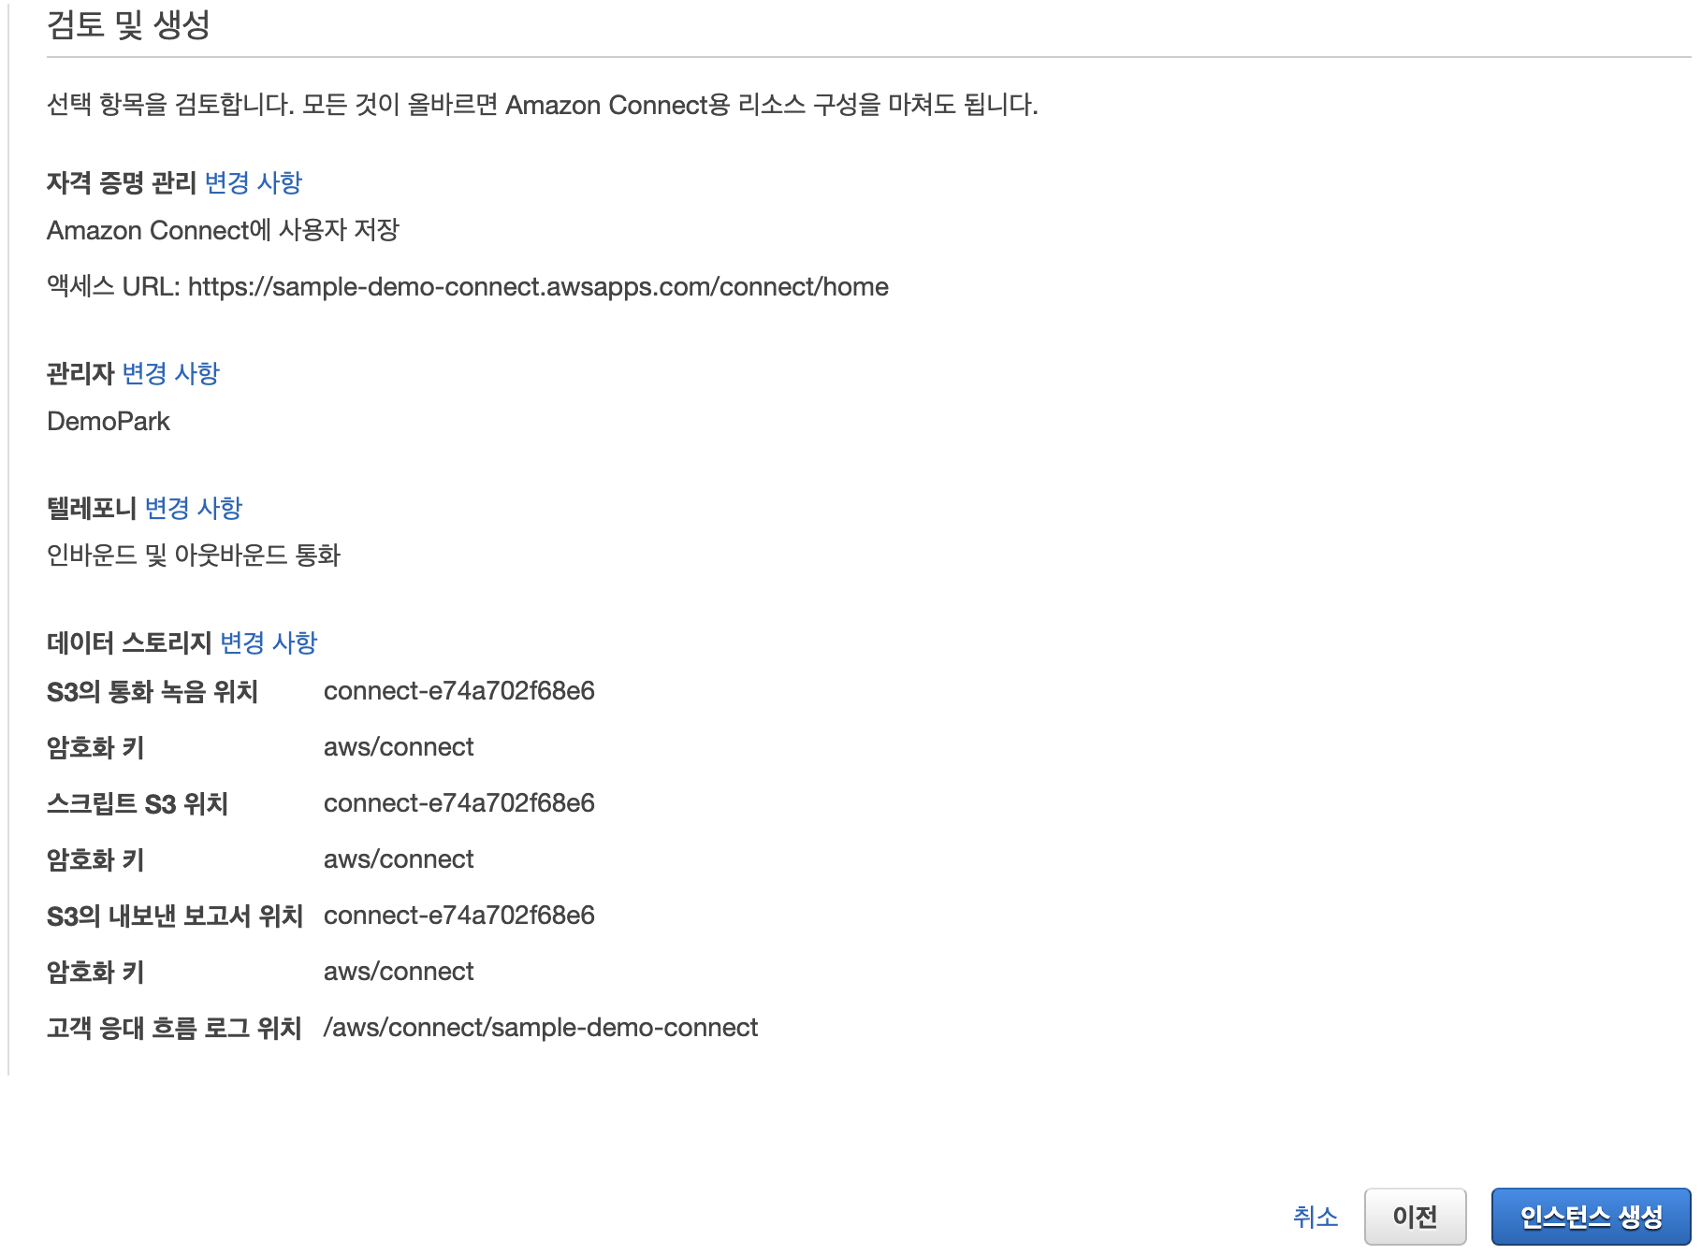

1. 인스턴스가 생성되면, Connect 콘솔에서 해당 인스턴스 이름을 눌러 설정 화면으로 이동합니다. 좌측 메뉴의 고객 응대 흐름 을 클릭하고 AWS Lambda 에 CloudFormation 으로 배포한 함수들을 지정합니다.

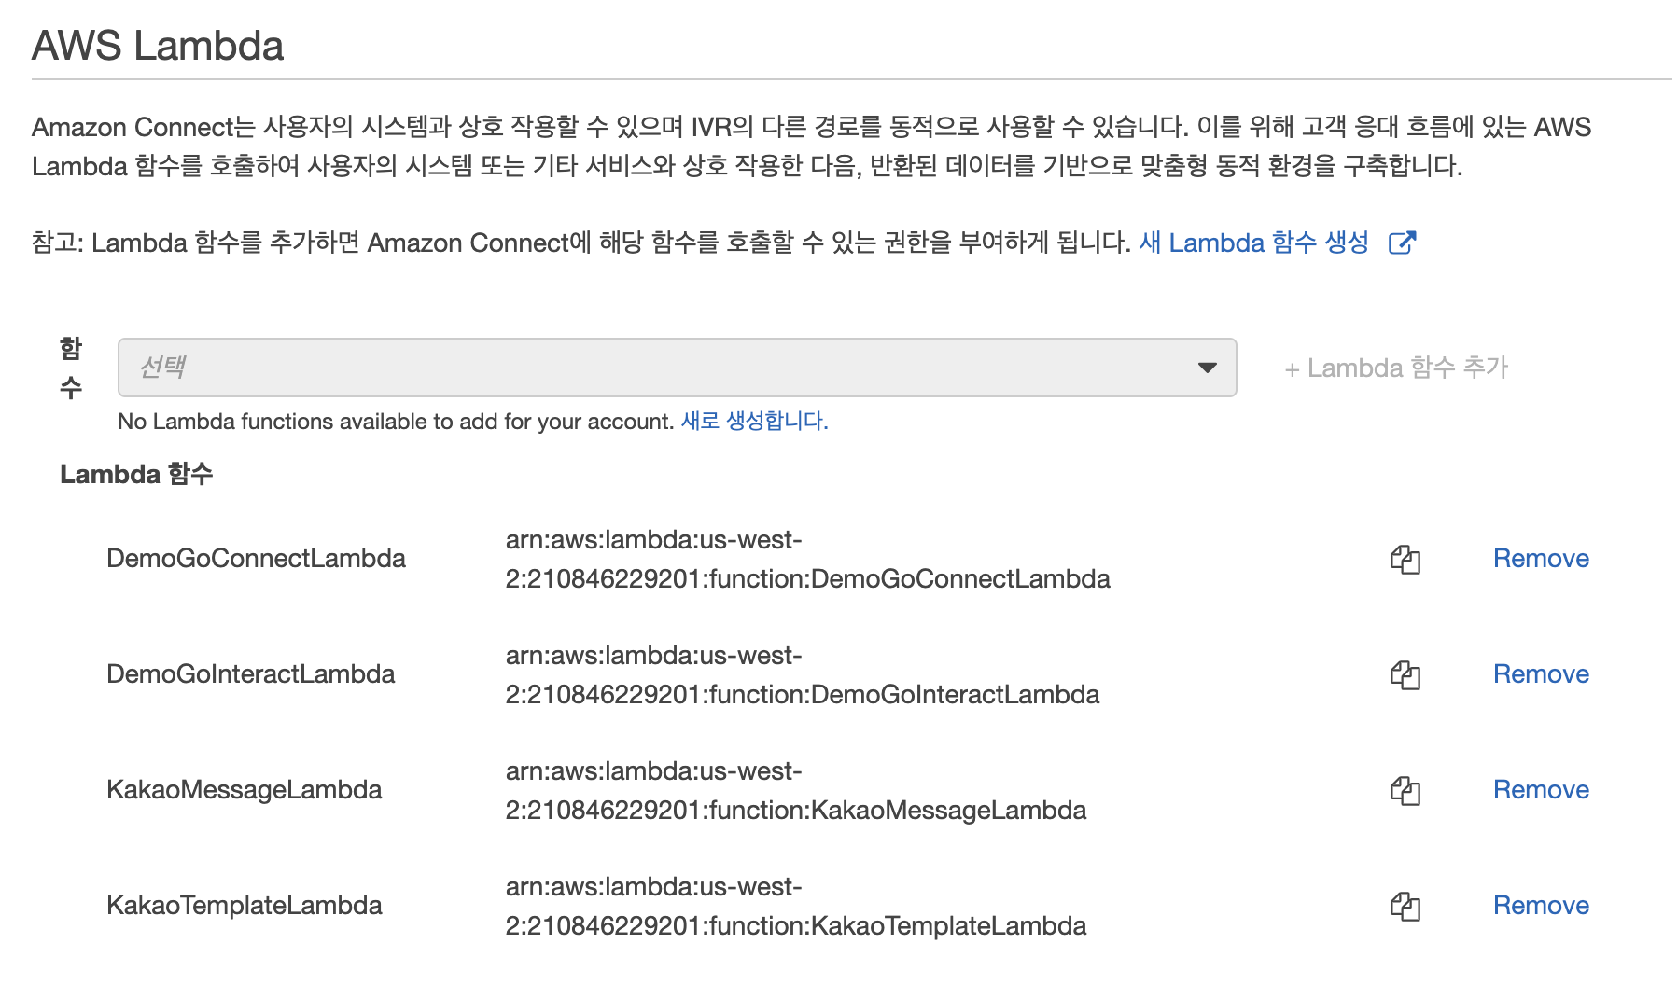

1. Amazon Connect Access URL 을 통해 어드민에 접속합니다. 다음과 같은 화면을 보실 수 있습니다.

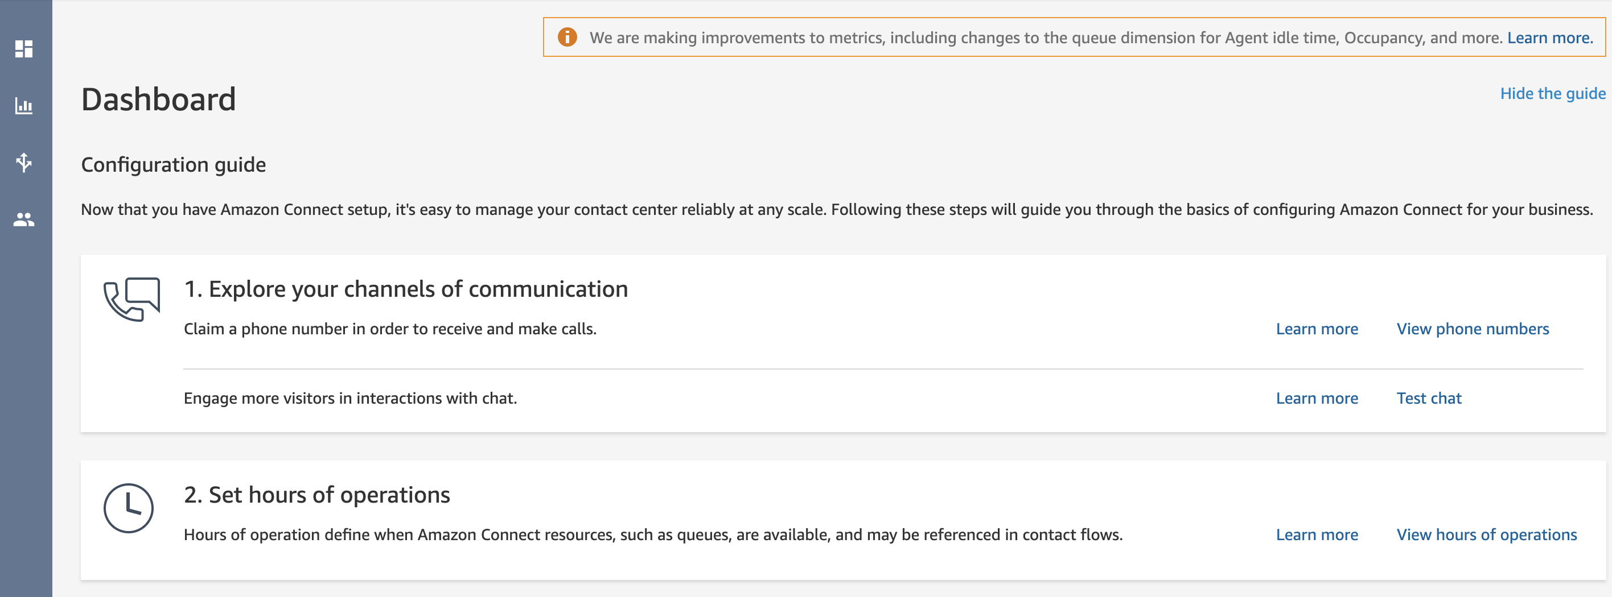

1. 좌측 메뉴의 Routing > Phone Numbers 메뉴에서 새로 전화번호를 생성하실 수 있습니다. 다음과 같이 콜센터 전화번호를 생성합니다.

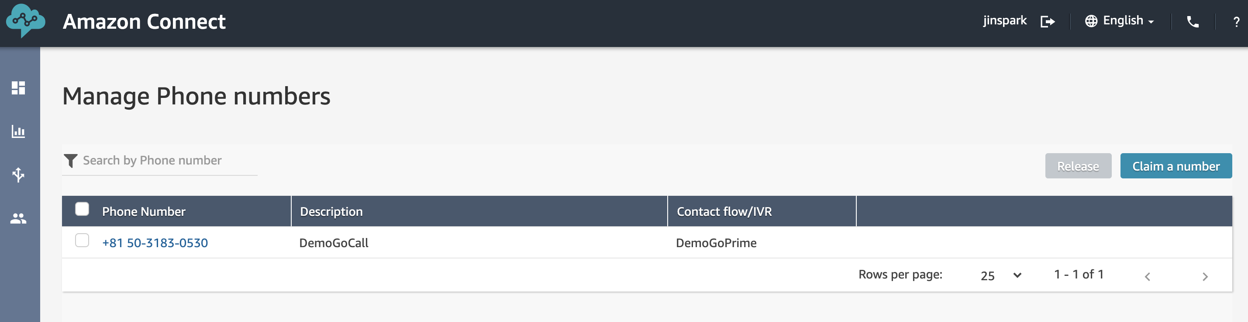

1. 좌측 메뉴의 Routing > Contact flows 로 이동하여 Call Flow 를 생성해보겠습니다. Create Contact flow 버튼을 누르신 후, 나오는 창에서 Save버튼 우측에 Import flow 메뉴를 클릭합니다. 맨 처음 다운로드 받으신 파일 중 DemoGoPrime_Callflow.json 파일을 Import 하시면 다음과 같은 구성이 생겨납니다.

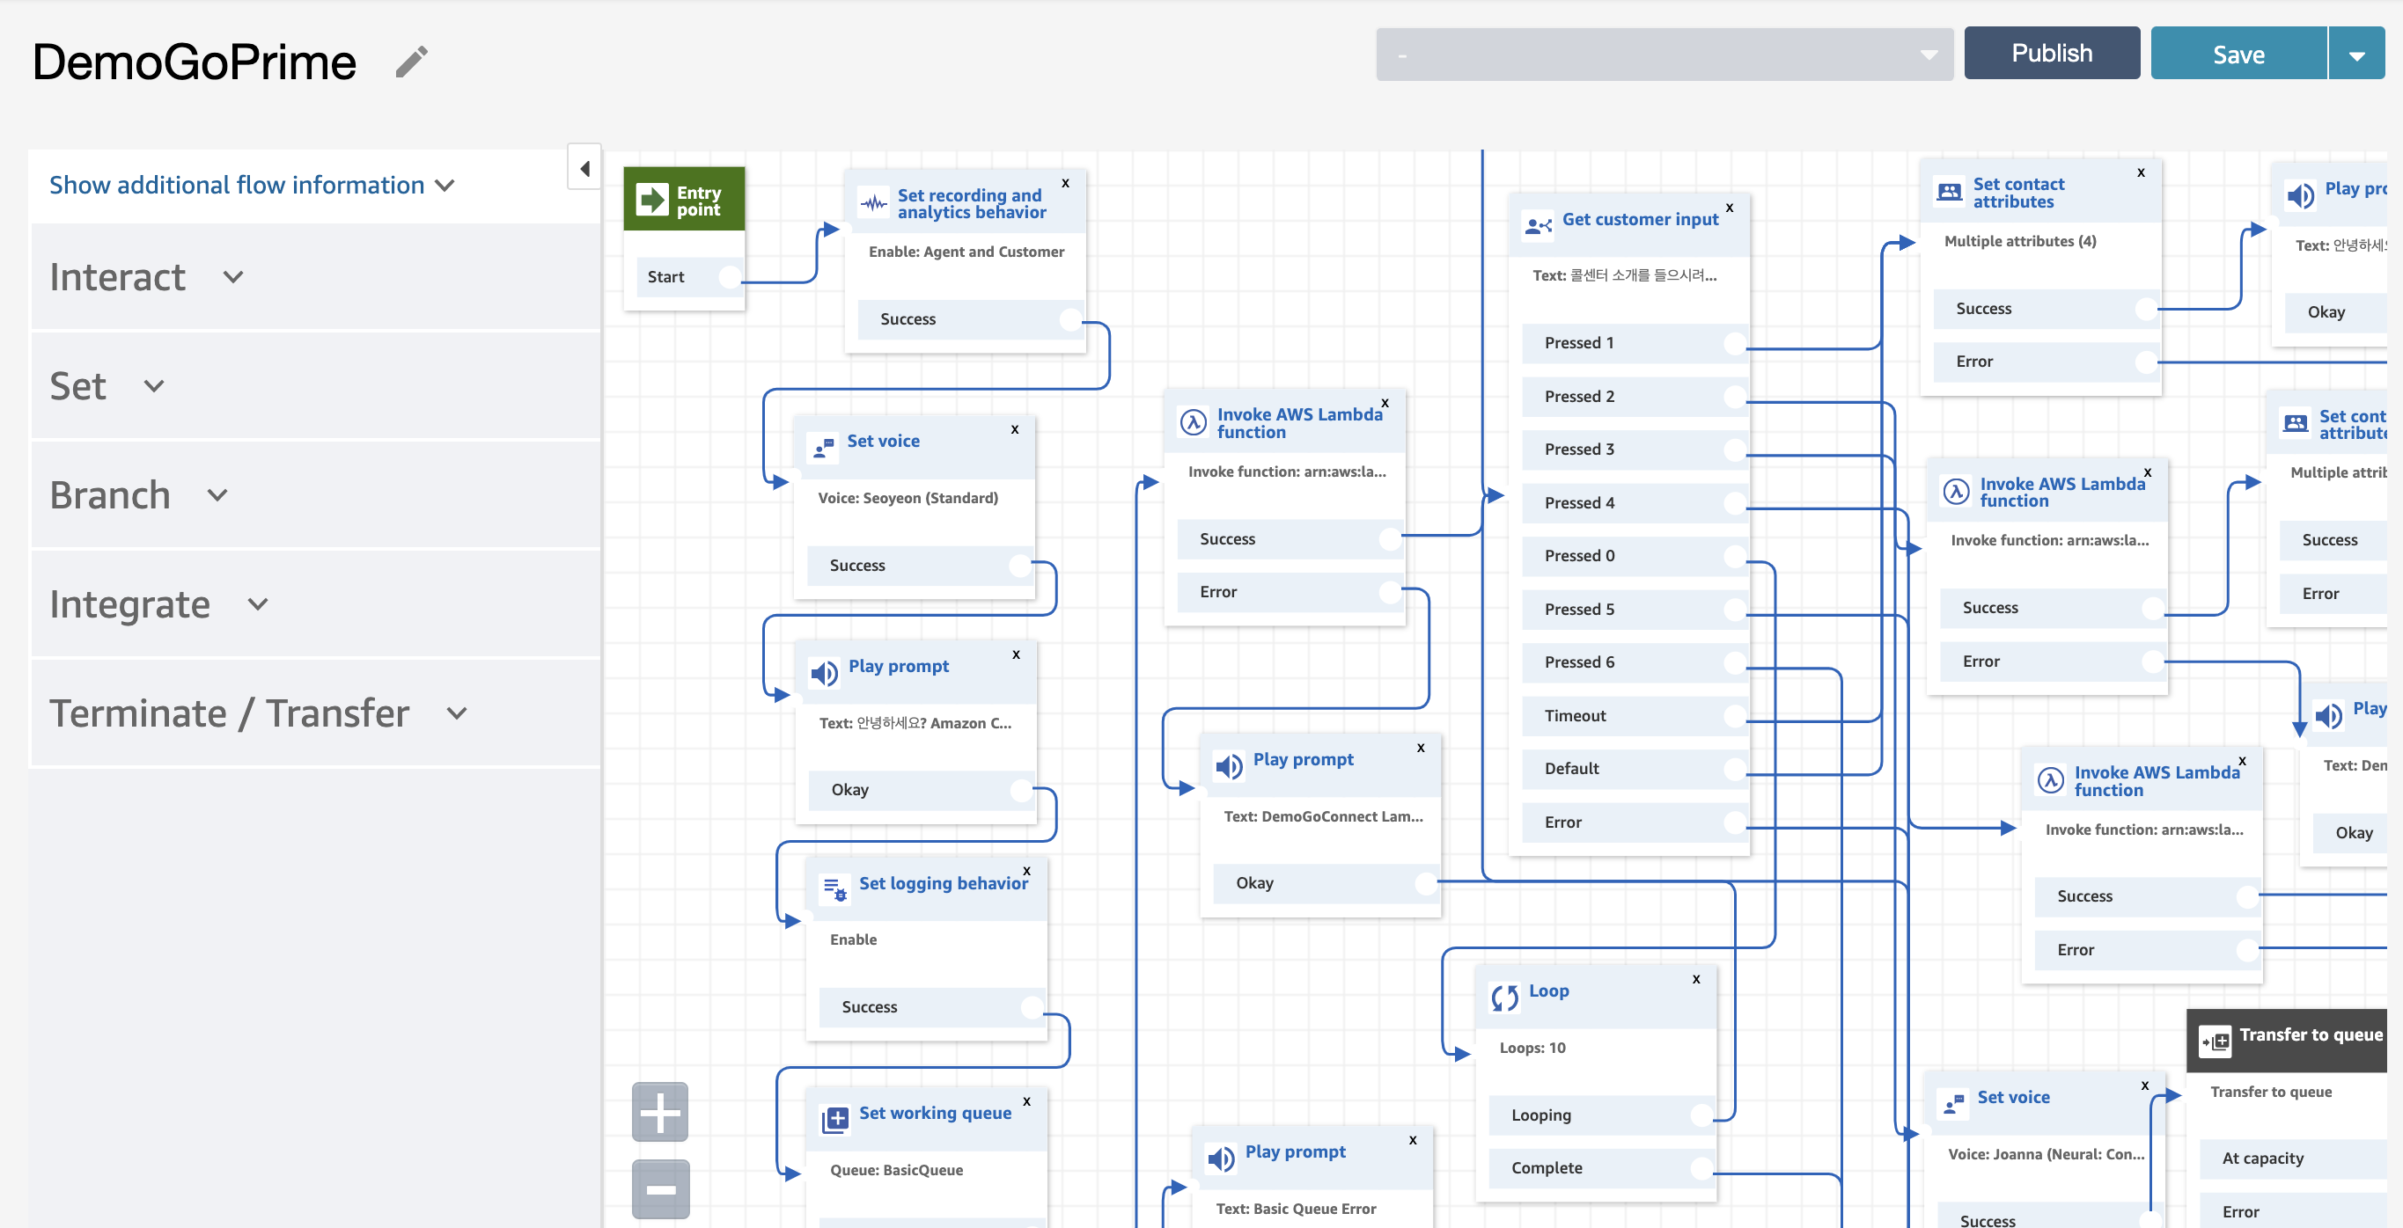

1. Call flow 에는 Invoke AWS Lambda function 항목이 3 개가 존재합니다. 가장 먼저 나오는 Lambda 함수에는 DemoGoConnectLambda 함수를 다음과 같이 연결합니다.

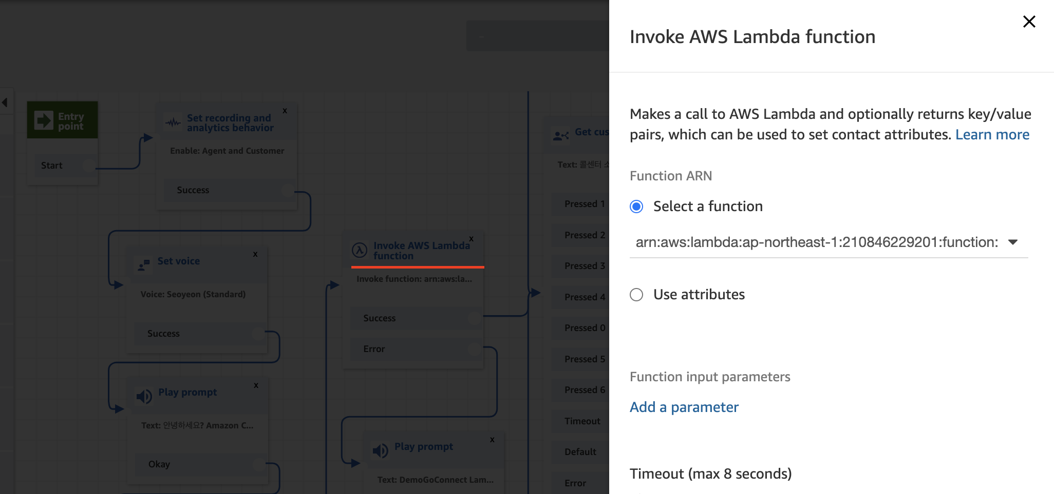

1. 다음 전화번호 옵션 선택에서 2번 버튼에 매핑된 Lambda 함수는 DemoGoInteractLambda 함수를 매핑합니다.

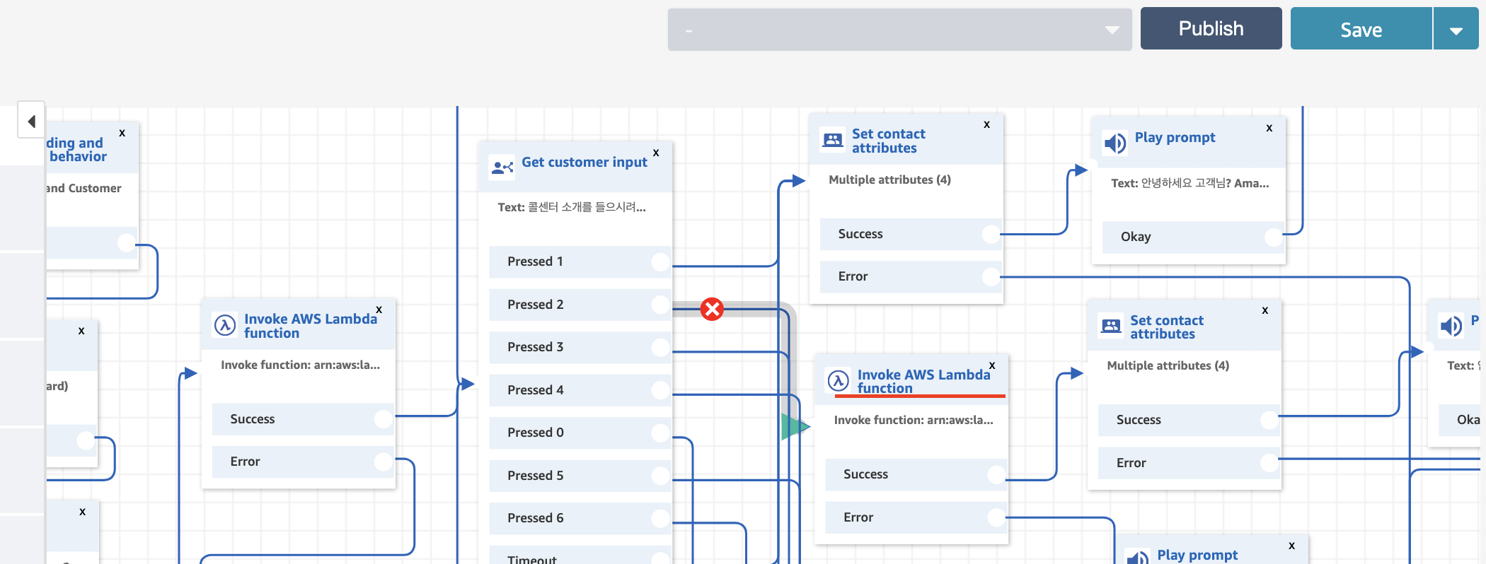

1. 다음으로 4번 옵션에 매핑된 Lambda 함수 실행은 KakaoTemplateLambda 함수와 연결합니다.

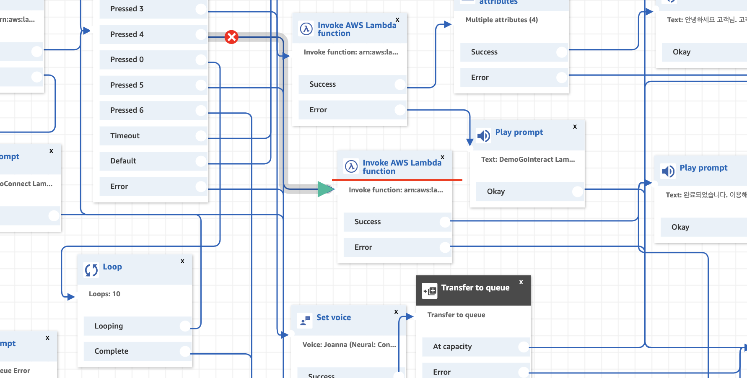

1. 마지막으로 5번 옵션에 매핑된 Lambda 함수 실행은 KakaoMessageLambda 함수와 연결합니다.

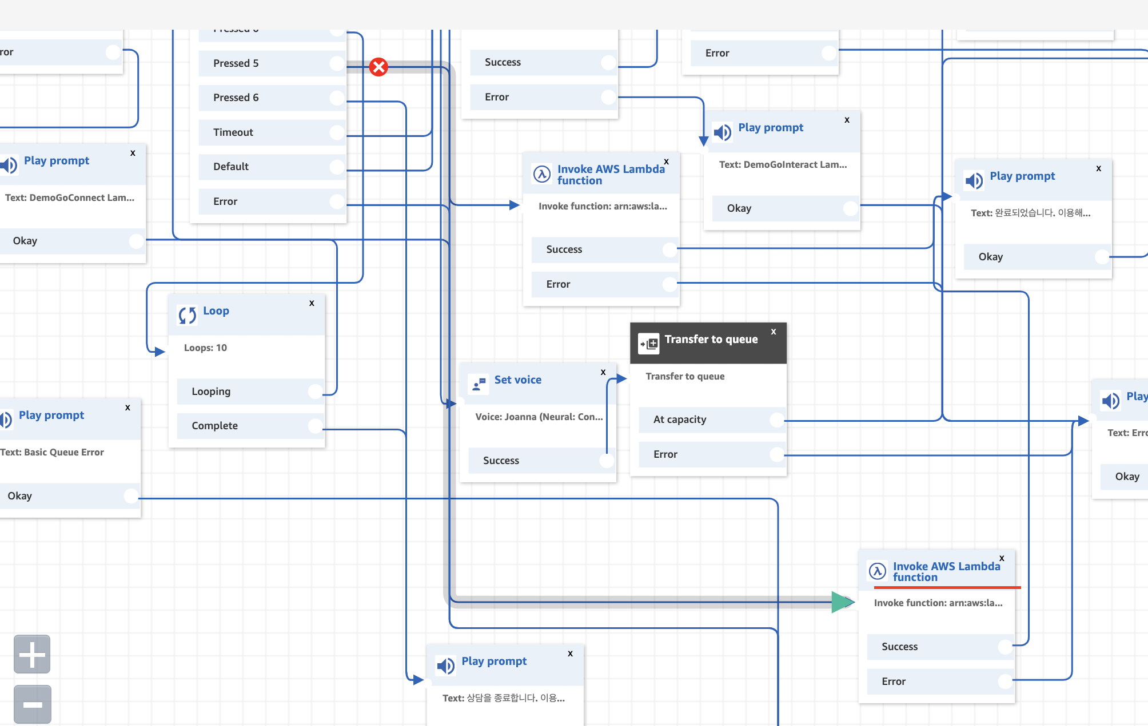

1. 연결이 완료되었으면 상단의 Save 버튼을 눌러 저장하고, Publish 합니다. 다음으로 Lambda 함수를 구성하도록 하겠습니다.

## AWS Lambda 함수 작성하기

Amazon Connect 서비스만 사용하셔도 기본적인 콜센터 환경은 구축하실 수 있지만, AWS Lambda 함수를 통해 AWS 의 폭넓은 서비스 스택을 이용하실 수 있습니다.

1. AWS Lambda 콘솔로 이동합니다. 다음과 같은 함수들이 CloudFormation 에 의해 만들어진 것을 보실 수 있습니다. (<https://console.aws.amazon.com/apigateway>)

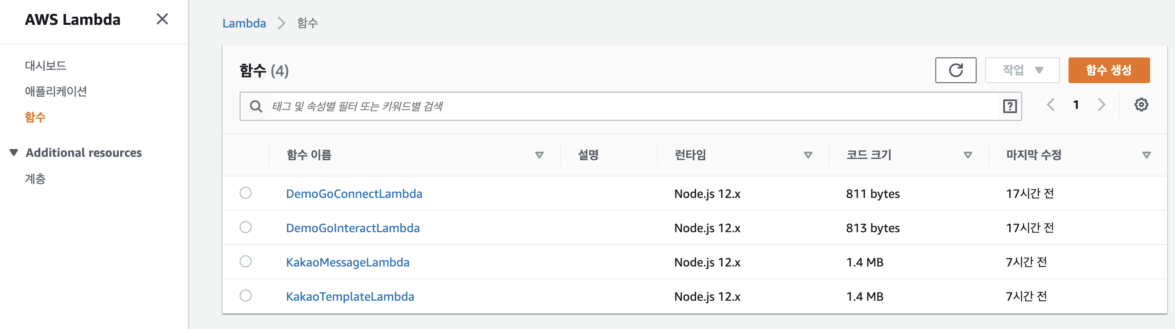

1. 먼저 DemoGoConnectLambda 함수를 수정합니다. 맨 처음 다운로드 받으신 Lambda 소스 폴더에 DemoGoConnectLambda 폴더 안에 포함되어있는 index.js 파일의 내용을 붙여넣습니다. 리전은 배포하시고자하는 리전으로 수정해줍니다

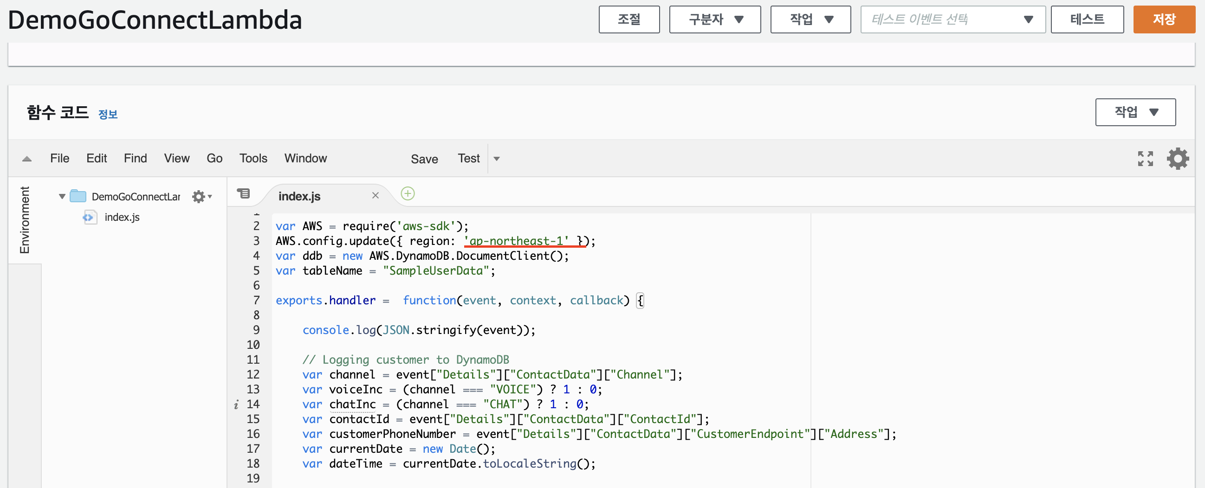

1. 다음으로 DemoGoInteractLambda 함수를 수정합니다. 마찬가지로 DemoGoInteractLambda 폴더 안의 index.js 파일을 붙여넣고, 다음과 같이 배포하시고자하는 리전을 수정해줍니다.

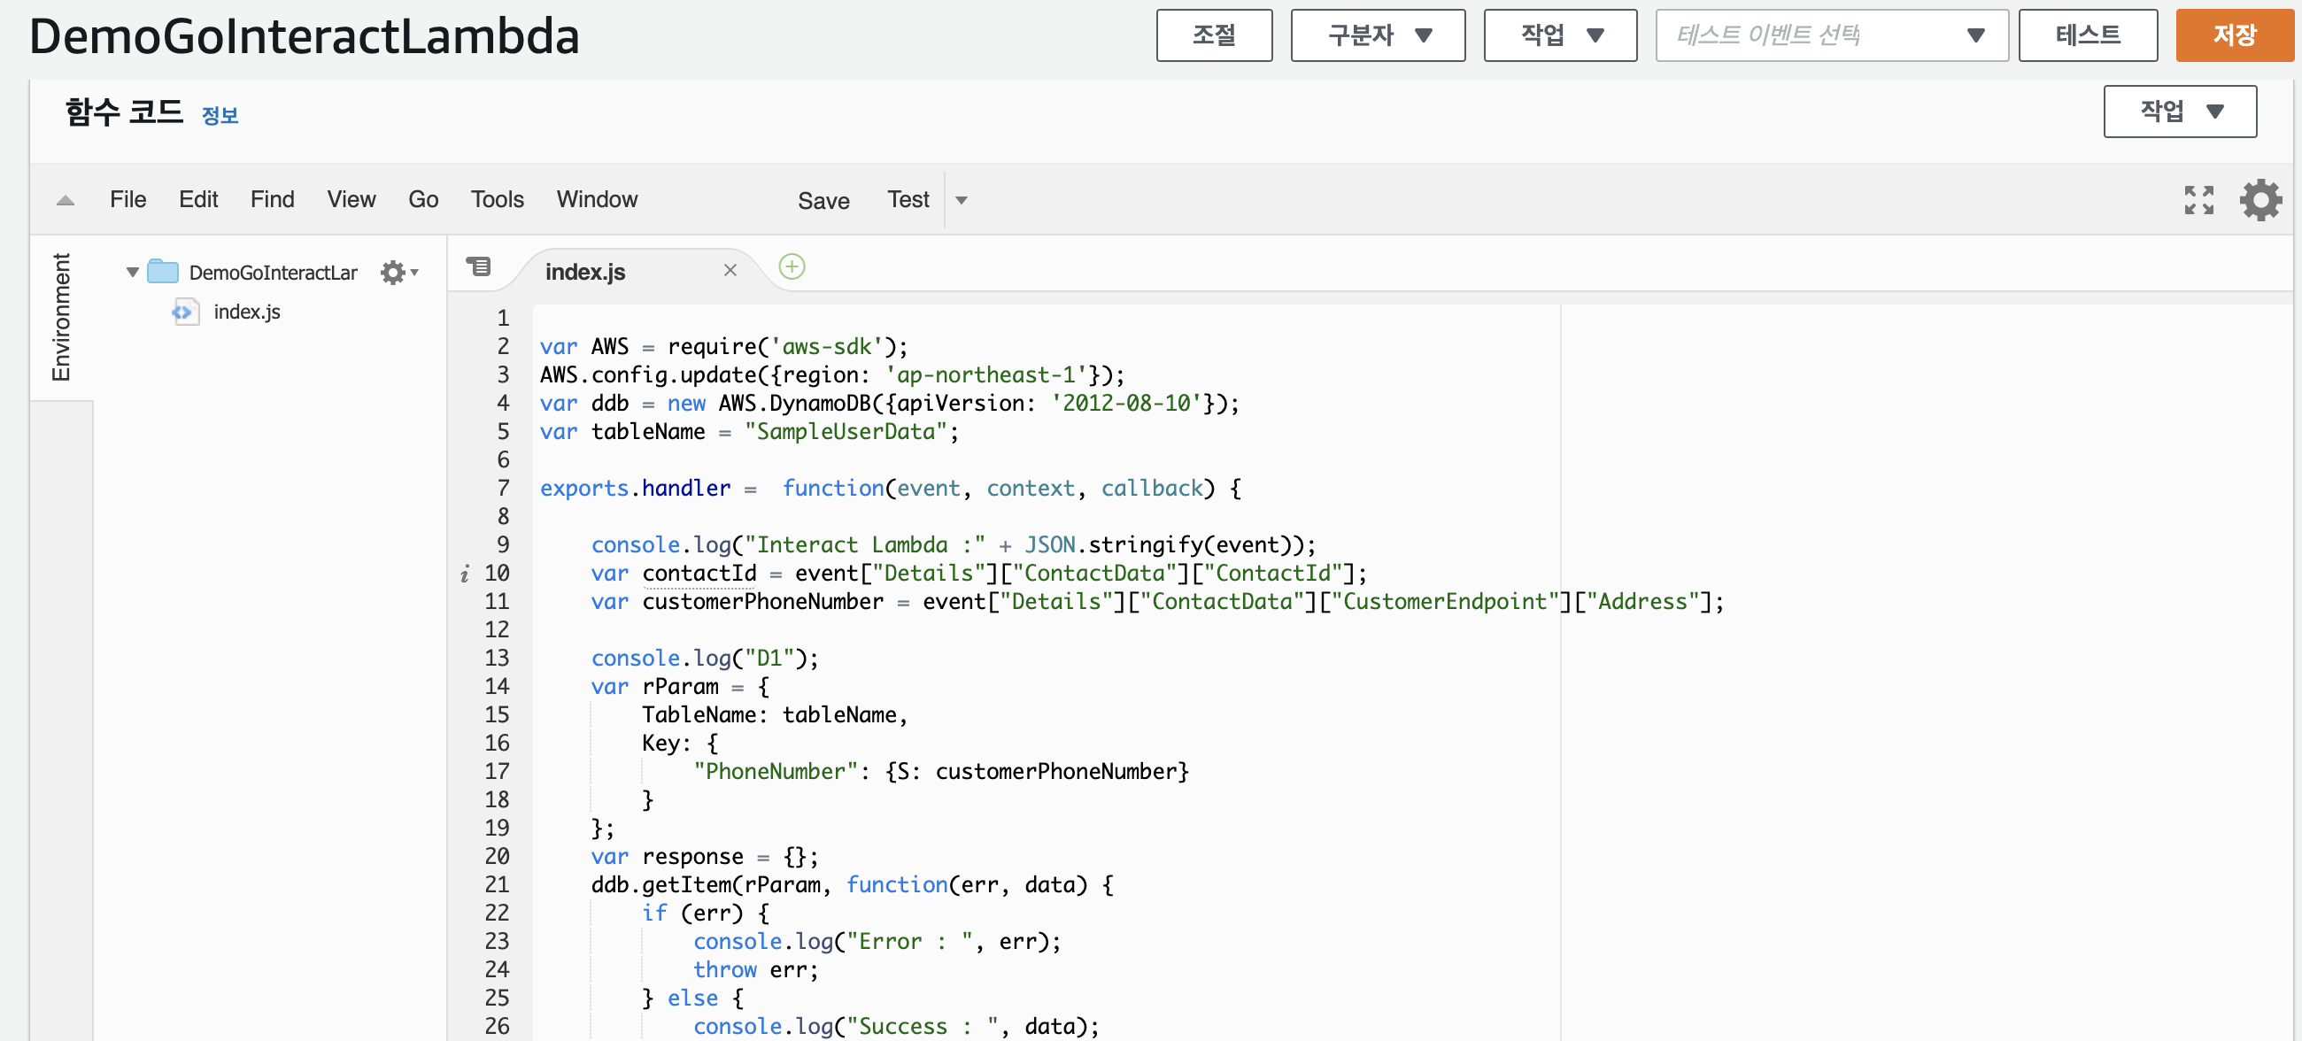

1. 다음으로 Kakaotalk 연동을 위한 두 Lambda 함수를 편집해보겠습니다. 그 전에 사전 작업이 필요합니다.

## KakaoTalk 연동하기

공개된 API 형태로 제공되는 서드파티 메신저를 Amazon Connect Call flow 에 AWS Lambda 함수를 통해 연동할 수 있습니다. 본 가이드는 예제이기 때문에 개발자 계정에서 다룰 수 있는 “자신에게 채팅 메시지 전송” API 를 다룹니다.

**실제 환경에서 사용을 원하실 경우 메신저 공급자의 비즈니스 정책에 따라 API 를 연동해보실 수 있습니다.**

1. KakaoTalk 연동을 위해서는 먼저 개발자 계정이 필요합니다.
2. <https://developers.kakao.com/>에 카카오계정으로 로그인을 하신 다음 상단의 내 애플리케이션에서 애플리케이션 추가하기를 선택합니다. 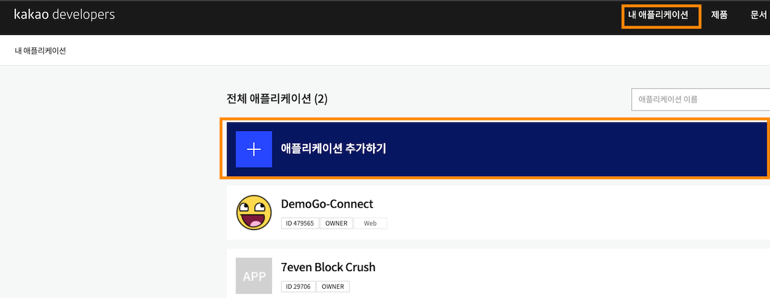
3. 세부내용을 입력하고 저장을 누릅니다.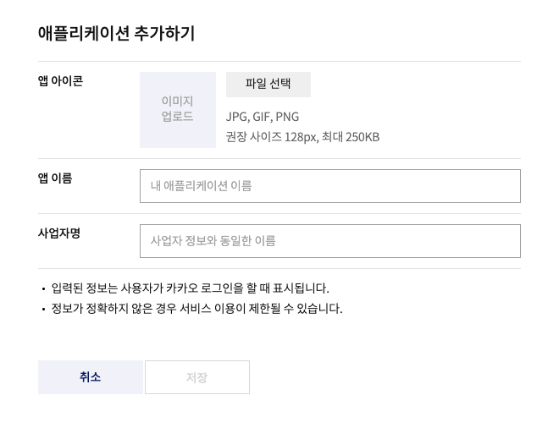
4. 다시 내 애플리케이션의 생성한 앱을 누른다음 아래 스크롤을 내려 허용 IP주소를 클릭합니다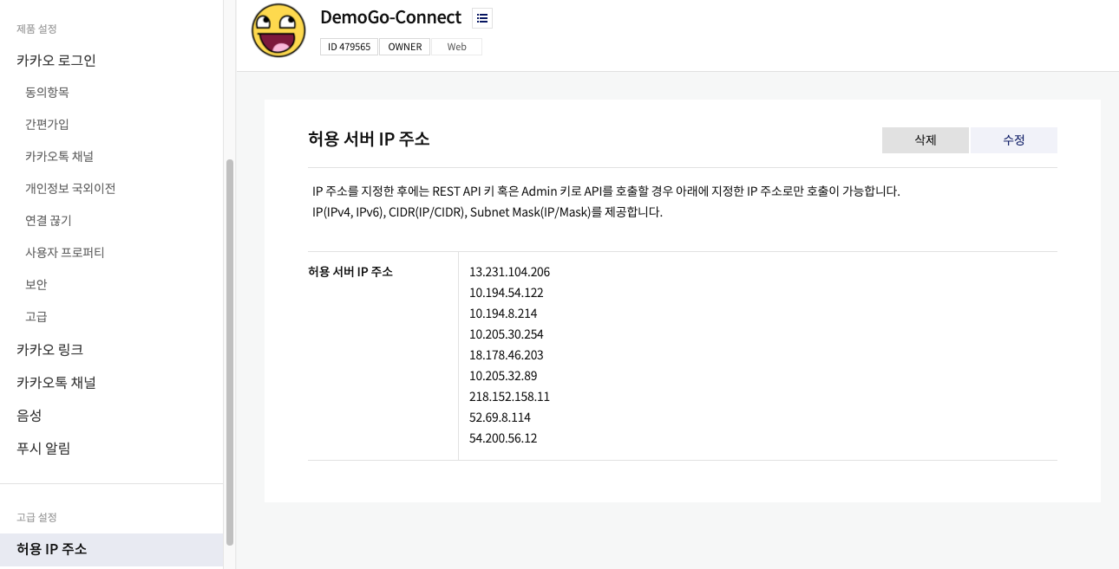
5. 수정을 눌러 앞서 생성된 NAT Gateway 의 EIP 를 화이트리스팅해줍니다.

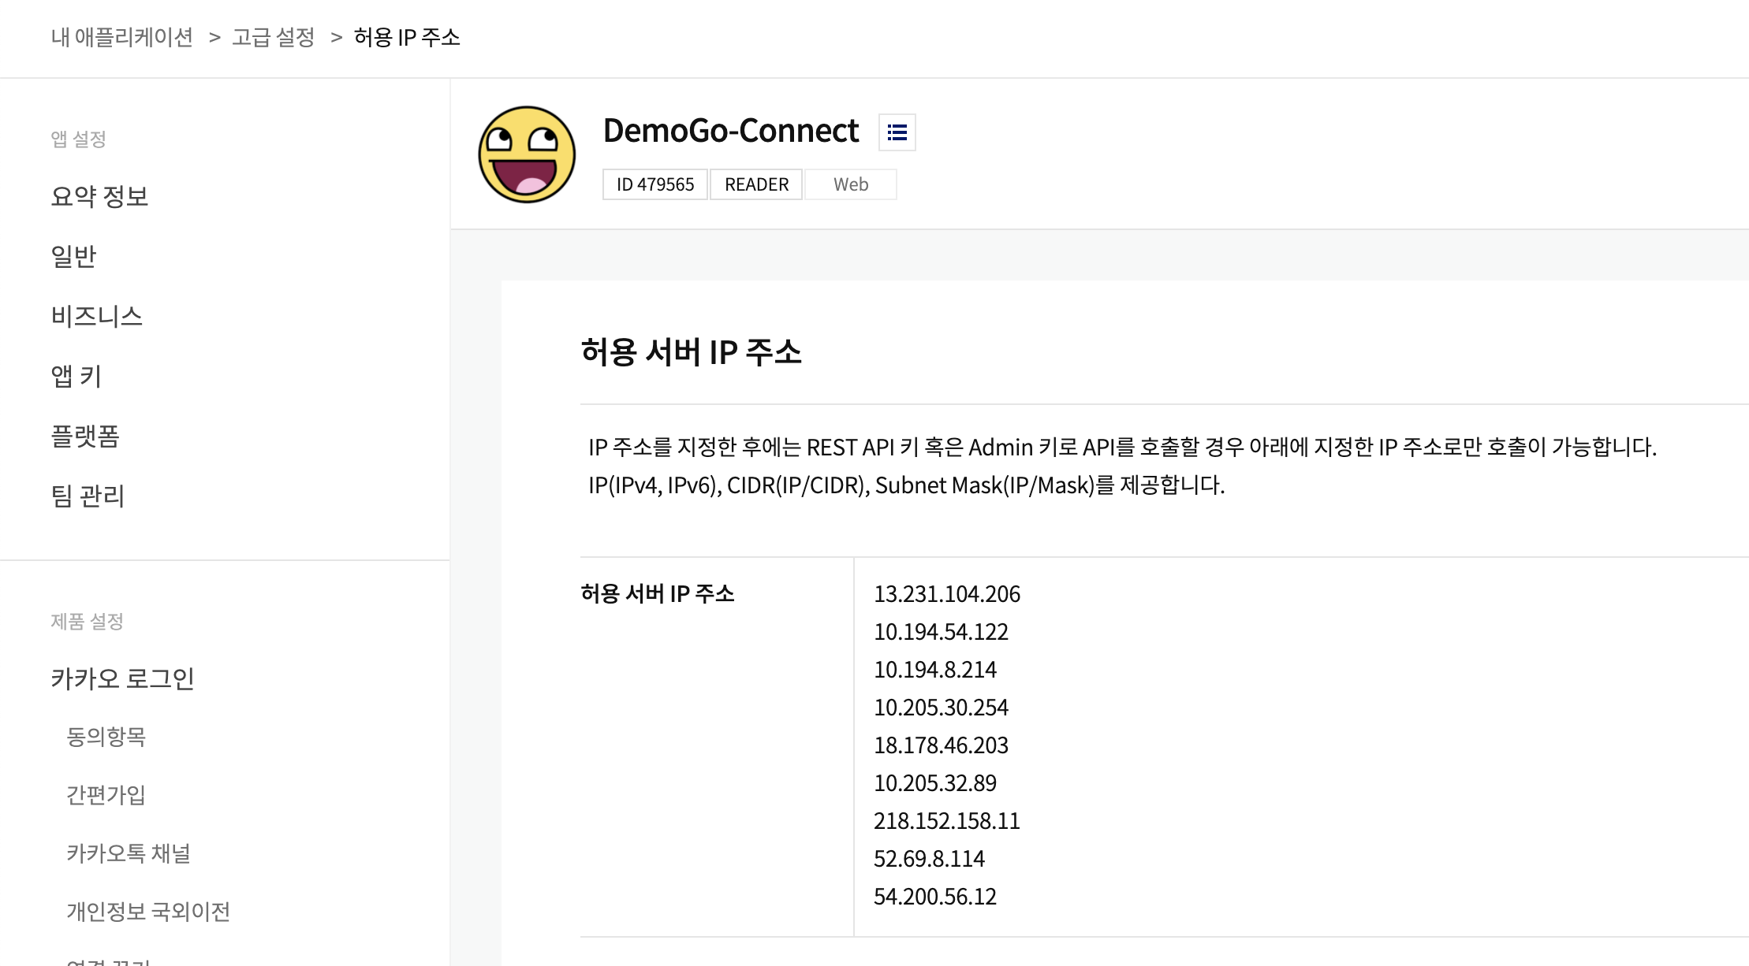

NAT Gateway 의 EIP 는 VPC 콘솔을 통해 조회하실 수 있습니다.

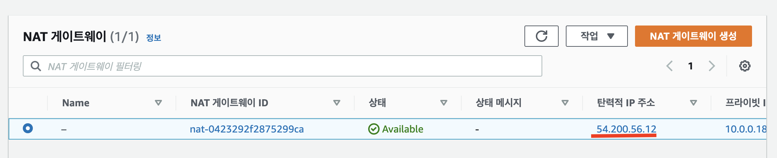

1. 처음의 메인페이지의 탭의 도구를 누른 다음 REST API 테스트를 누릅니다. 

1. Developers-sample앱의 햄버거 버튼을 눌러 앱 선택목록을 확인합니다.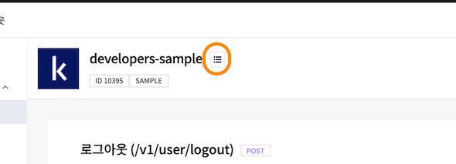
2. 방금 생성한 나의 앱을 클릭합니다.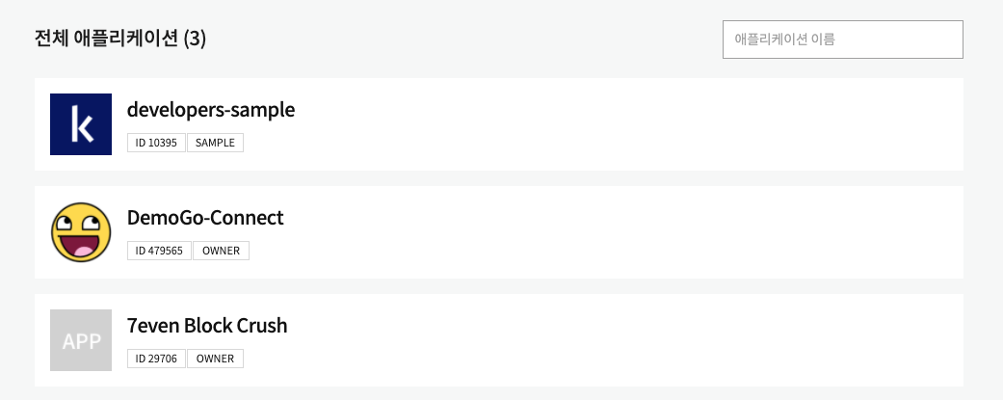
3. 다음과 같이 Access token 을 발급받습니다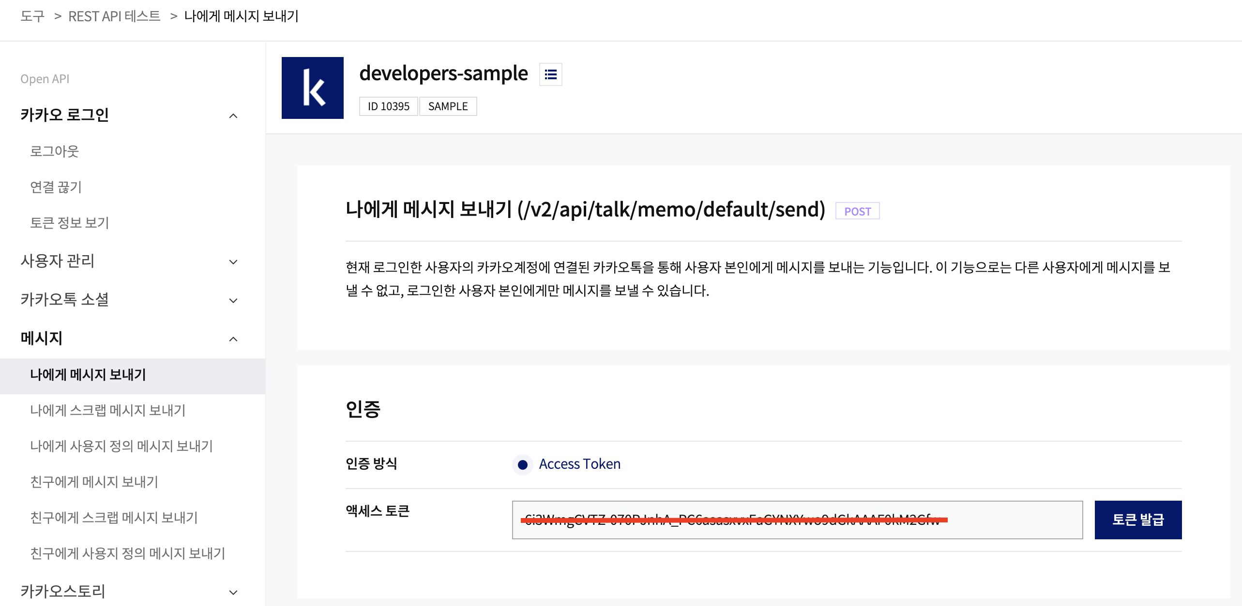
4. AWS Lambda 콘솔로 이동합니다. KakaoTemplateLambda 함수에 다운로드받은 소스 폴더에서 Lambda>KakaoTemplateLambda 폴더 내의 항목들을 압축하여 코드를 업로드합니다. 결과물은 다음과 같이 업로드되어야 합니다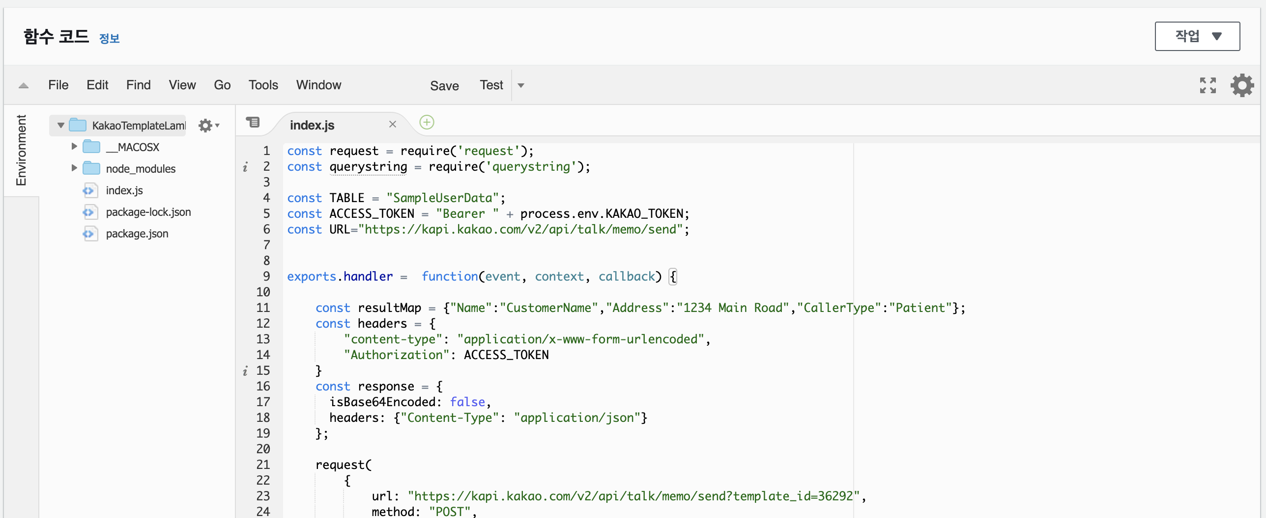
5. 다음과 같이 위에서 발급받은 Access Token 을 KakaoTemplateLambda 함수의 환경변수로 등록해줍니다.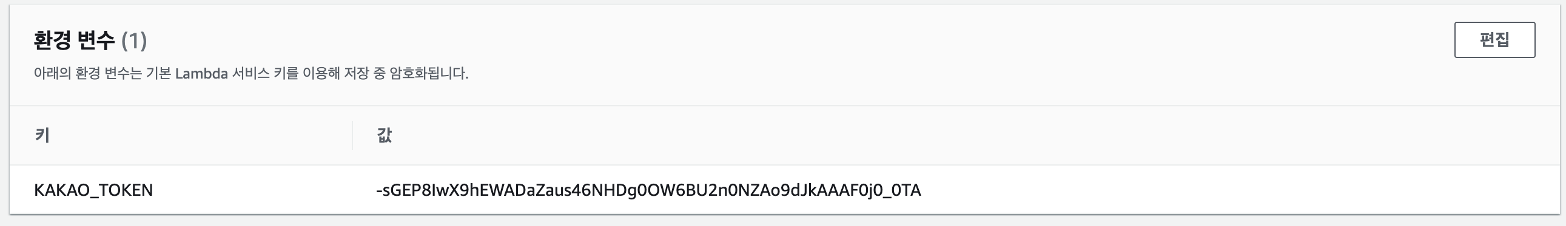

1. KakaoMessageLambda 함수의 경우에도 마찬가지로 구성해줍니다. 환경변수로 액세스 토큰을 등록해줍니다.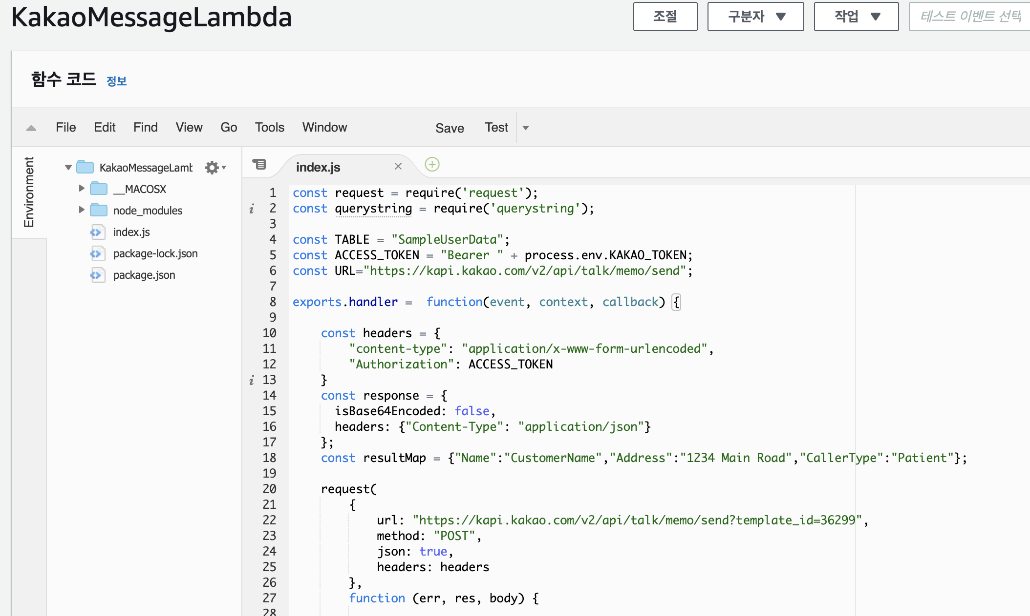
2. 토큰은 일정시간이 지나면 expire됩니다.

이 방법은 카카오톡의 REST API기능을 Lambda로 연결하는 예제일 뿐입니다. 실제 Connect에 적용하여 사용하기 위해서는 카카오의 다양한 API를 통한( 전화번호를 이용한 메세지 보내기, 채널 로그인 기능 등등) 추가적인 기능이 필요합니다.

## 채팅 연동하기

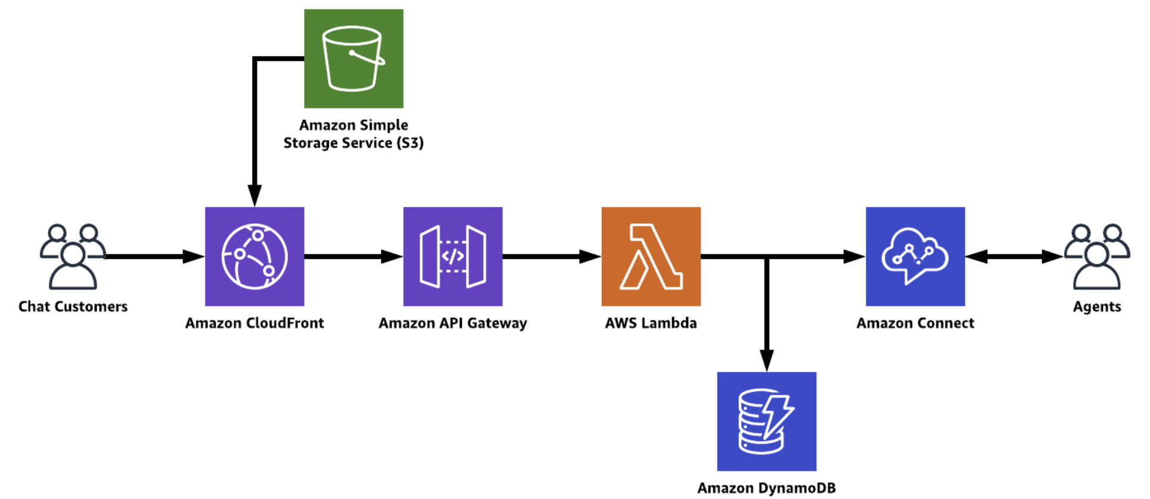

Amazon Connect 를 활용한 채팅 서비스의 구현은 Best Practice 를 공식 Document 를 통해 가이드하고 있습니다.

채팅 서비스 아키텍처는 데모와 별도로 구현해보실 수 있지만, 동일 Connect 설정을 통해 같은 콜센터에서 음성과 채팅 옴니 채널을 지원받으실 수 있습니다.

다음 링크를 통해 채팅 어플리케이션을 배포하실 수 있습니다.

(<https://github.com/amazon-connect/amazon-connect-chat-ui-examples/tree/master/cloudformationTemplates/asyncCustomerChatUX>)

# 정리

### **CloudFormation 정리**

CloudFormation 콘솔에서 리소스를 정리하실 수 있습니다.

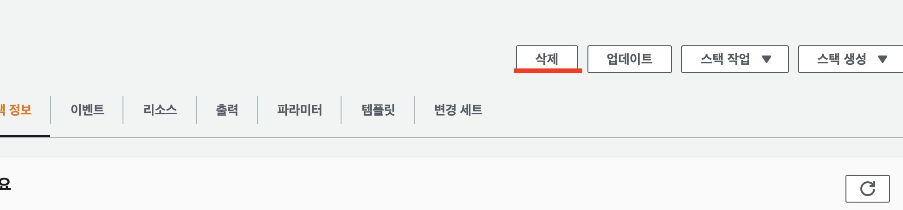

Amazon Connect 의 경우 CloudFormation 에 정의되어있지 않기 때문에 별도로 삭제해주셔야 합니다.

**수고하셨습니다**

Amazon Connect 를 이용해서 옴니채널 콜센터를 구축하는 방법에 대해 가이드해보았습니다. 본 가이드에 대한 추가적인 문의 사항이 있으시다면 관련 메일 ([jinspark@amazon.com](mailto:jinspark@amazon.com) & [sykang@amazon.com](mailto:sykang@amazon.com) ) 로 문의 부탁드립니다.